Муниципальное бюджетное дошкольное образовательное учреждение
детский сад общеразвивающего вида «Солнышко» д. Ичетовкины
Афанасьевского района Кировской области

Проект

Участие педагогов в профессиональных конкурсах, как одно из условий качества дошкольного образования

Проект разработала:
Методист Ичетовкина Н.И.

Февраль, 2017

«Он лишь до тех пор способен на самом деле воспитывать и образовывать,
пока сам работает над своим собственным воспитанием и образованием».
А. Дистервег
Современное образование становится все более сложной системой, ей приходится действовать в динамично изменяющемся мире, предъявляющем к ней возрастающие требования. «Педагог – ключевая фигура реформирования образования. «В деле обучения и воспитания, во всем школьном деле ничего нельзя улучшить, минуя голову учителя» (К.Д. Ушинский).
В стремительно меняющемся открытом мире главным профессиональным качеством, которое педагог должен постоянно демонстрировать своим ученикам, становится умение учиться. Готовность к переменам, мобильность, способность к нестандартным трудовым действиям, ответственность и самостоятельность в принятии решений – все эти характеристики деятельности успешного профессионала в полной мере относятся и к педагогу».
Актуальность: Сегодня мало дать воспитанникам систематизированные знания, соответствующие умения и навыки, необходимые для их дальнейшего успешного обучения в школе. Не менее важно научить их ставить и достигать цели, действовать нестандартно. А для этого нужен новый педагог, умеющий мыслить креативно, применять в обучении нестандартные подходы, стремительно саморазвиваться, принимать новшества как данность. Его развитие предполагает необратимое, направленное, закономерное изменение мотивации, т.е. совокупности внутренних и внешних движущих сил, которые побуждают человека к деятельности, задают её границы, формы, придают ей направленность, ориентированную на достижение определённых целей». А также понимания необходимости качественных изменений в ценностных ориентациях, целях, условиях, содержании, средствах и методах, формах организации учебно-воспитательного, управленческого и др. процессов, социально-психологической структуре, благодаря которым педагог приобретает способность достигать более высоких, чем прежде, результатов образования.
Одной из главных задач Федерального Закона «Об образовании в Российской Федерации» - это повышение качества дошкольного образования. Конкурсы педагогического мастерства – одно из средств повышения профессионализма учителя. Они создают благоприятную мотивационную среду для профессионального развития педагогов, распространения инновационного опыта, способствует профессиональному самоопределению. Каждый конкурс несет свою смысловую нагрузку.
Цель проекта: любого профессионального конкурса педагогов это:
- развитие творческого потенциала;
- формирование представления о престижности педагогических профессий;
- способствование профессиональному самоопределению и самореализации.
- Повышение качества образования дошкольников.

Срок реализации: долгосрочный.

Место реализации: детский сад, территории социальных партнеров.

Участники проекта: педагоги - социальные институты поселка.

Предполагаемый результат:
- развитие творческих способностей,
- развитие профессионального общения в педагогическом сообществе,
- внедрение новых педагогических технологий в педагогический
процесс,
- повышение профессионального мастерства.
Мотивы:
- приобрести определенный профессиональный статус,
- получить признание в педагогическом сообществе желание повысить педагогическое мастерство,
- желание познакомиться с опытом работы других педагогов,
- Творческая самореализация,
- Успешное прохождение аттестации,
- Повышение педагогического рейтинга.

Этапы реализации проекта
1. Предпроектный. Август каждого года.
- Создание творческой группы.
- Подбор кадров для реализации проекта.
- Подготовка документации.
2.Организационный. Сентябрь каждого года
- Создание правовой базы сотрудничества
- Разработка и утверждение планов для подготовки участия в конкурсе
- Создание структуры взаимодействия педагогов и специалистов ДОУ.
- Утверждение проекта
3.Практический. Круглогодично. Реализация основных мероприятий
4.Итогово-аналитический. Май-июнь каждого года
- Анализ и обобщение реализации блоков проекта
- Рекомендации по использованию позитивных результатов в педагогической практике.

Система реализации проекта

Как гласит известная пословица, «Плох тот солдат, который не мечтает стать генералом». Применительно к нашей педагогической сфере её, наверное, можно было бы перефразировать так: «Плох тот педагог, который не мечтает стать победителем профессионального конкурса».
Одной из форм создания условий и мотивации педагога для «вертикального» возрастания в профессии и повышения своего педагогического и социального статуса являются конкурсы профессионального мастерства, наиболее масштабными из которых являются «Учитель года», «Педагогический дебют», «Воспитать человека», «Сердце отдаю детям».
Что заключает в себе это красивое слово «конкурс»? Что оно значит для педагога? Праздник или тяжёлый труд? Море позитива, новые встречи с интересными необычными людьми – профессионалами своего дела или дефицит времени и величайшее нервное напряжение? Для чего педагогу участвовать в конкурсах профессионального мастерства?
Во время подготовки конкурсных документов или очного участия происходит переосмысление всей деятельности. Педагог видит себя как бы со стороны глазами экспертов. Видит как свои сильные стороны, так и те моменты, которые проработаны недостаточно, понимает, над, чем ещё надо работать. Подготовка к конкурсу учит анализировать свой труд. Педагог, подвергающий свою деятельность скрупулёзному анализу, понимает, в каком направлении ему следует двигаться дальше, в каких именно моментах улучшить своё мастерство. И победа, и неудача создают мотивационную среду для дальнейшего профессионального развития и роста. Конкурсы педагогического мастерства способствуют пропаганде инновационных педагогических идей и достижений. Конкурс является для педагога не только формой соревнования в профессиональном мастерстве и способом продемонстрировать свои способности в достижении качественного результата, но и условием обнаружения собственных затруднений, дефицита профессионализма, что, в свою очередь, служит для анализа своей профессиональной деятельности.
С чего же начинается подготовка для участия в конкурсе? На педагогическом совете предлагаем педагогам поучаствовать в конкурсах. Поэтому, наверное, первым вопросом, на который должен ответить педагог, прежде чем согласиться с предложением руководства принять участие в конкурс, это вопрос, который стоит задать самому себе, - о мотивации такого поступка: зачем мне это надо? Есть масса вполне разумных аргументов, чтобы отказаться от участия в конкурсе, даже тогда, когда, кажется, что собственный опыт работы носит действительно новаторский характер и позволяет достичь таких результатов в работе с детьми, которые не всегда доступны твоим коллегам.

Предлагаются кандидатуры. Выбирается творческая группа, в которую входят:
1.Заведующий
2.Старший воспитатель
3.Педагоги с высшей категорией
4.Педагоги прошедшие через участие в конкурсе «Учитель года»
5.Педаго - психолог
Внимание творческой группы уделяется следующим вопросам:
− использование технологии анализа педагогической деятельности;
− определение соответствия технологии проведения учебного занятия заявленной концепции;
− оказание консультативной помощи педагогам в отборе содержания и редактировании предлагаемого конкурсантами материала;
− написание эссе;
− подготовка самопрезентации;
− создание видеовизитки конкурсанта;
− разработка дизайн-проекта конкурсных материалов
Старший воспитатель на педсовете знакомит с положением конкурсе, в ходе обсуждения принимается решение о подготовке педагога к конкурсу. Для того, чтобы подготовить педагога к профессиональному конкурсу, в детском саду составляется план, приказом заведующего выбирается творческая группа, которая будет работать с конкурсантом.
Педагог выбирает тему, по которой будет работать, обсуждается с творческой группой. Педагоги наставники проводят открытые занятия, мастер классы, делятся опытом с педагогами в учреждении. Всё занятия мастер – классы анализируются.
Затем педагоги, которые выходят на профессиональный конкурс проводят занятие, мастер класс с детьми с последующим самоанализом. Собирается творческая группа дают рекомендации, вносят корректировки в занятие, мастер – класс и просматривают это занятие ещё раз с записью на камеру, что бы в последующем, если появляются ошибки рассмотреть данные ошибки, дать советы.

Для получения высоких результатов профессиональной деятельности педагогов осуществляется методическое сопровождение через
- консультации методиста детского сада,
- ведущих специалистов районного методического кабинета
За последние три года педагоги детского сада приняли участие в конкурсах:
Участие педагогов в конкурсах

Областной конкурс «Женщина года» два педагога (11,7%)
Участие педагогов «Учитель года », «Воспитать человека » ( 30%)

Участие детского сада: «Лучшее дошкольное образовательное учреждение Кировской области в номинации « Сельское дошкольное учреждение» 2015-2016г - призёры
Детский сад принял в межрегиональном фестивале инновационных проектов проходящих в рамках 7 областного образовательного форума Открытость, Качества ,Развитие.
Так же педагоги участвуют во всероссийских конкурсах «Мой лучший урок».(29,4%)
Конкурс «Лучшая авторская публикация. (29,4%)

Конкурс инновационных разработок « Мой педагогический инновационный опыт» (29,4%)

«Предметно-методическая олимпиада работников образовательных организаций» ИРО и др. (25%)

Опыт проведения предыдущих конкурсов свидетельствует, что некоторые участники, не дошедшие до финала в первый раз, вновь участвуют в конкурсе на следующий год и достигают успеха. При этом основным мотивом такой настойчивости становится именно уверенность в собственной состоятельности как профессионала.
У педагогов участвующие в профессиональных конкурсах, освоение образовательной программы составляет 98%
И конечно для всех участников конкурса разработано материальное стимулирование, которое они получают в течении года.
Критерии эффективности
Критерии | Показатели
Результативность деятельности педагога по формированию знаний и компетенций | . Положительная динамика достижений детей по основной общеобразовательной программе в ДОУ
Результативность деятельности педагога по формированию ключевых компетенций и социально значимого опыта. | 1.Представление детьми собственных достижений на конкурсах различного уровня  2.Результативность проектной деятельности детей и педагога
Результативность методической, инновационной и общественной деятельности педагога | 1.Результативность презентации собственной педагогической деятельности  2.Инновационное творчество педагога  3.Обобщение собственного педагогического опыта  4. Популяризация собственного педагогического опыта.
Оценивание по 3 бальной системе

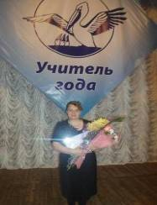
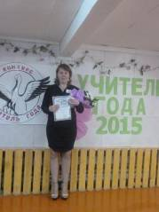
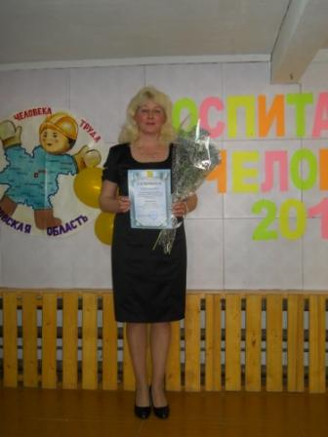
Приложение

Кытманова Татьяна Кудряшова Оксана Носкова Тамара
Николаевна Валентиновна Александровна
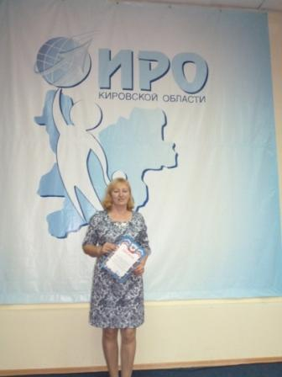
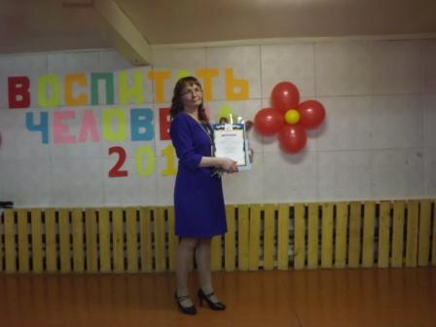

Воробьёва Елена Сюзева Людмила
Васильевна Михайловна

